大足水利审批〔2025〕9号

重庆市大足区水利局
关于大足区宝顶小镇焕新项目洪水影响评价
准予行政许可的决定

重庆大足石刻旅游集团有限公司：
根据你单位关于重庆市大足区宝顶小镇焕新项目（代码：2304-500111-04-01-634833）洪水影响评价行政许可申请，我局组织专家对《重庆市大足区宝顶小镇焕新项目洪水影响评价报告》进行了审查。根据《行政许可法》第三十八条、《水行政许可实施办法》第三十二条第一项规定和专家评审意见，现就该工程洪水影响评价作出准予行政许可决定。
一、同意工程河段评价防洪标准采用20年一遇，涉河工程望娘滩桥防洪标准采用50年一遇，景观绿化工程不设防洪标准。
二、原则同意涉河建设方案的洪水影响评价结论
宝顶小镇焕新项目位于宝顶镇场镇附近，涉河工程为望娘滩桥及化龙溪景观绿化工程，涉及河流为化龙溪河。
（一）望娘滩桥
拟建望娘滩桥起点接镇政府广场既有道路，终点接慈化路，跨越化龙溪，桥全长30m，桥梁平面位于直线上，纵断面纵坡4%和-4%；桥梁采用单幅布置，桥梁标准宽度为：1.5m（人行道）+ 9.0m（机动车道）+1.5m（人行道）=12.0m；全桥共设置一跨，桥型布置为1×19.8m空腹式钢筋混凝土板拱桥，拱圈顶标高380.740m；下部结构桥台采用重力式U型桥台，基础采用桩基础。
（二）化龙溪景观绿化工程
化龙溪景观绿化工程上起望娘滩桥，下止化龙新桥，总长325m，涉河工程包含守艺桥、亲水步道、河道清淤及植被绿化工程。
1.守艺桥
对化龙溪上原有的一处拦河堰（化龙堰，堰顶高程377.40m）进行拆除，并在原址新建一座漫水桥人行桥。新建守艺桥为上桥下堰形式，桥体长16.8m，宽2m；堰体总长16.8m，堰顶高程376.30m，堰顶宽度3.0m。
2.亲水步道
亲水步道沿化龙溪两岸布置，左岸利用现状地形进行新建铺砌，长度182.91m，面积640㎡；右岸利用现有堤防步道及现状地形进行铺砌改造，长度243.71m，面积570㎡。
3.河道清淤
涉河河道清淤长度325m，清淤面积约4531.16㎡，平均清淤深度0.5m。
4.植被绿化
涉河河道两岸进行绿化，绿化高程374.80m~381.00m，面积约3296㎡，植物采用草皮（结缕草）、金红羽狼尾草、墨西哥鼠尾草及金脉美人蕉等。
三、有关要求
（一）项目法人应妥善处理好工程所涉及的第三方合法水事权益，并按照法律法规办理其他相关手续。
（二）项目法人应主动接受我局对施工期进行施工管理的监督，并服从防汛指挥部门的统一指挥。项目法人要充分重视河道保护工作，严禁向河道内倾倒弃土弃渣，施工完工后应及时拆除施工设施，清除弃渣等阻碍物，确保行洪安全。
（三）工程开工后，项目法人要及时将施工放样资料报送我局，我局将对工程控制坐标在内的涉河事项进行核查。
（四）工程竣工后，项目法人应报告我局，我局将对工程控制坐标在内的涉河事项进行复核；我局根据复核报告，参加工程项目的综合验收。工程经验收合格后方可启用。
（五）本行政许可决定有效期为3年，自签发之日起计算。期满后，若该工程未开工建设，本行政许可决定自行失效；若要继续建设，应重新履行行政许可手续。工程建设过程中涉河建设方案有较大变更的，也应按规定重新办理许可手续。
（六）项目法人应严格按照批复的内容和要求实施。

附件：1. 重庆市大足区宝顶小镇焕新项目洪水影响评价报告专家审查意见
2. 重庆市大足区宝顶小镇焕新项目建筑物主要控制点坐标表

重庆市大足区水利局
2025年2月13日
（此件主动公开）

附件1
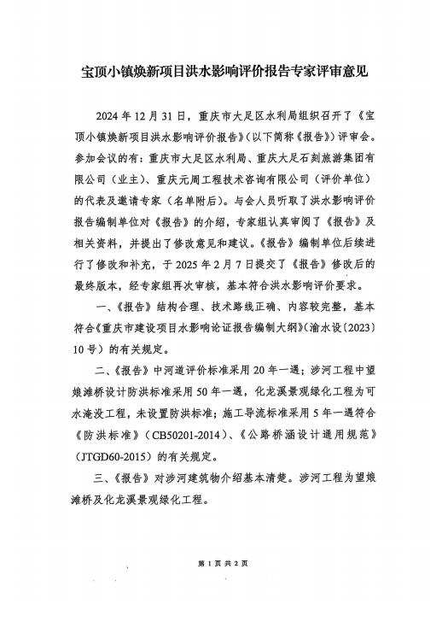
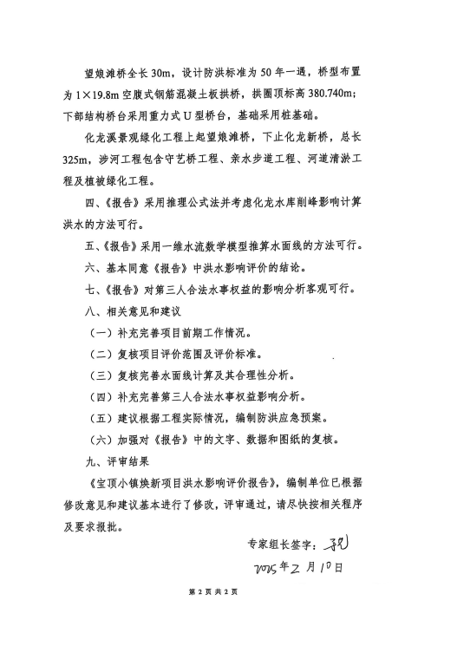

附件2
重庆市大足区宝顶小镇焕新项目建筑物
主要控制点坐标表
（望娘滩桥控制坐标表）

工程名称 | 位置 |  | X | Y
工程名称 | 分项 | 点位 | X | Y
望娘滩桥 | 0a | 1 | 3292811.520 | 573637.237
望娘滩桥 | 0a | 2 | 3292804.866 | 573639.986
望娘滩桥 | 0a | 3 | 3292799.135 | 573642.353
望娘滩桥 | 0b | 1 | 3292810.199 | 573641.895
望娘滩桥 | 0b | 2 | 3292805.393 | 573643.880
望娘滩桥 | 0b | 3 | 3292800.587 | 573645.866
望娘滩桥 | 1a | 1 | 3292817.912 | 573660.564
望娘滩桥 | 1a | 2 | 3292813.106 | 573662.549
望娘滩桥 | 1a | 3 | 3292808.300 | 573664.535
望娘滩桥 | 1b | 1 | 3292819.362 | 573664.075
望娘滩桥 | 1b | 2 | 3292814.477 | 573666.085
望娘滩桥 | 1b | 3 | 3292809.750 | 573668.046
望娘滩桥 | 挡墙 | 1 | 3292799.924 | 573646.356
望娘滩桥 | 挡墙 | 2 | 3292786.277 | 573653.718

（景观绿化工程控制坐标表）
工程名称 | 点位 | X | Y | 点位 | X | Y
守艺桥 | 1 | 3292646.160 | 573653.330 | 4 | 3292644.130 | 573670.550
守艺桥 | 2 | 3292638.280 | 573665.880 | 5 | 3292653.100 | 573656.400
守艺桥 | 3 | 3292638.970 | 573667.380 | 6 | 3292647.970 | 573653.110
亲水步道左岸 | 1 | 3292528.240 | 573687.910 | 54 | 3292637.050 | 573669.450
亲水步道左岸 | 2 | 3292530.440 | 573682.530 | 55 | 3292636.020 | 573668.490
亲水步道左岸 | 3 | 3292536.720 | 573683.130 | 56 | 3292630.060 | 573667.750
亲水步道左岸 | 4 | 3292539.490 | 573684.710 | 57 | 3292626.900 | 573674.940
亲水步道左岸 | 5 | 3292546.680 | 573683.750 | 58 | 3292621.540 | 573673.690
亲水步道左岸 | 6 | 3292553.490 | 573683.990 | 59 | 3292621.570 | 573671.230
亲水步道左岸 | 7 | 3292557.290 | 573687.230 | 60 | 3292616.770 | 573669.810
亲水步道左岸 | 8 | 3292561.840 | 573687.010 | 61 | 3292612.080 | 573670.790
亲水步道左岸 | 9 | 3292565.400 | 573684.700 | 62 | 3292611.500 | 573674.400
亲水步道左岸 | 10 | 3292564.050 | 573680.040 | 63 | 3292607.270 | 573675.900
亲水步道左岸 | 11 | 3292564.560 | 573677.180 | 64 | 3292600.110 | 573672.550
亲水步道左岸 | 12 | 3292564.560 | 573672.840 | 65 | 3292591.050 | 573673.270
亲水步道左岸 | 13 | 3292566.880 | 573671.760 | 66 | 3292590.460 | 573673.090
亲水步道左岸 | 14 | 3292568.860 | 573671.490 | 67 | 3292590.340 | 573671.800
亲水步道左岸 | 15 | 3292570.240 | 573672.810 | 68 | 3292587.910 | 573670.170
亲水步道左岸 | 16 | 3292574.270 | 573672.250 | 69 | 3292588.380 | 573669.490
亲水步道左岸 | 17 | 3292574.200 | 573671.850 | 70 | 3292585.150 | 573667.130
亲水步道左岸 | 18 | 3292585.000 | 573670.380 | 71 | 3292581.240 | 573668.050
亲水步道左岸 | 19 | 3292588.630 | 573672.820 | 72 | 3292581.380 | 573669.040
亲水步道左岸 | 20 | 3292588.790 | 573674.440 | 73 | 3292572.720 | 573670.240
亲水步道左岸 | 21 | 3292591.570 | 573676.510 | 74 | 3292571.740 | 573669.060
亲水步道左岸 | 22 | 3292595.210 | 573676.350 | 75 | 3292571.970 | 573668.870
亲水步道左岸 | 23 | 3292595.800 | 573674.700 | 76 | 3292571.460 | 573668.240
亲水步道左岸 | 24 | 3292599.780 | 573674.390 | 77 | 3292571.690 | 573668.050
亲水步道左岸 | 25 | 3292607.820 | 573678.140 | 78 | 3292571.140 | 573667.370
亲水步道左岸 | 26 | 3292609.330 | 573677.760 | 79 | 3292571.380 | 573667.180
亲水步道左岸 | 27 | 3292610.590 | 573678.800 | 80 | 3292570.180 | 573665.710
亲水步道左岸 | 28 | 3292610.330 | 573679.310 | 81 | 3292563.130 | 573666.560
亲水步道左岸 | 29 | 3292611.270 | 573679.750 | 82 | 3292562.070 | 573669.150
亲水步道左岸 | 30 | 3292614.580 | 573678.320 | 83 | 3292562.350 | 573669.260
亲水步道左岸 | 31 | 3292614.800 | 573675.160 | 84 | 3292562.040 | 573670.000
亲水步道左岸 | 32 | 3292616.960 | 573674.470 | 85 | 3292562.320 | 573670.120
亲水步道左岸 | 33 | 3292627.940 | 573677.030 | 86 | 3292562.050 | 573670.770
亲水步道左岸 | 34 | 3292629.780 | 573672.850 | 87 | 3292562.330 | 573670.880
亲水步道左岸 | 35 | 3292634.210 | 573673.730 | 88 | 3292562.180 | 573671.250
亲水步道左岸 | 36 | 3292649.800 | 573686.740 | 89 | 3292562.460 | 573671.360
亲水步道左岸 | 37 | 3292653.770 | 573687.080 | 90 | 3292562.300 | 573671.730
亲水步道左岸 | 38 | 3292657.780 | 573689.600 | 91 | 3292562.580 | 573671.850
亲水步道左岸 | 39 | 3292657.580 | 573693.310 | 92 | 3292562.770 | 573672.400
亲水步道左岸 | 40 | 3292649.940 | 573696.230 | 93 | 3292562.760 | 573677.020
亲水步道左岸 | 41 | 3292649.980 | 573700.210 | 94 | 3292562.210 | 573680.140
亲水步道左岸 | 42 | 3292663.660 | 573700.600 | 95 | 3292563.270 | 573683.820
亲水步道左岸 | 43 | 3292663.570 | 573690.860 | 96 | 3292561.270 | 573685.240
亲水步道左岸 | 44 | 3292657.140 | 573685.630 | 97 | 3292557.920 | 573685.400
亲水步道左岸 | 45 | 3292650.420 | 573684.910 | 98 | 3292553.860 | 573681.940
亲水步道左岸 | 46 | 3292643.660 | 573679.270 | 99 | 3292554.020 | 573681.070
亲水步道左岸 | 47 | 3292643.850 | 573678.110 | 100 | 3292551.720 | 573679.060
亲水步道左岸 | 48 | 3292640.690 | 573675.220 | 101 | 3292547.100 | 573680.230
亲水步道左岸 | 49 | 3292641.020 | 573673.070 | 102 | 3292546.570 | 573681.950
亲水步道左岸 | 50 | 3292641.850 | 573672.200 | 103 | 3292540.980 | 573682.700
亲水步道左岸 | 51 | 3292643.820 | 573672.510 | 104 | 3292536.800 | 573678.090
亲水步道左岸 | 52 | 3292644.120 | 573670.570 | 105 | 3292528.820 | 573678.630
亲水步道左岸 | 53 | 3292639.000 | 573667.350 | 106 | 3292524.110 | 573685.420
亲水步道右岸 | 1 | 3292516.760 | 573653.100 | 32 | 3292701.500 | 573684.800
亲水步道右岸 | 2 | 3292624.920 | 573637.940 | 33 | 3292699.570 | 573684.260
亲水步道右岸 | 3 | 3292628.570 | 573637.700 | 34 | 3292697.200 | 573683.610
亲水步道右岸 | 4 | 3292635.800 | 573638.550 | 35 | 3292695.210 | 573683.350
亲水步道右岸 | 5 | 3292641.100 | 573640.330 | 36 | 3292693.230 | 573683.090
亲水步道右岸 | 6 | 3292640.690 | 573641.040 | 37 | 3292691.250 | 573682.820
亲水步道右岸 | 7 | 3292644.510 | 573643.260 | 38 | 3292687.410 | 573682.310
亲水步道右岸 | 8 | 3292644.040 | 573644.050 | 39 | 3292683.770 | 573681.410
亲水步道右岸 | 9 | 3292657.100 | 573651.830 | 40 | 3292682.560 | 573681.160
亲水步道右岸 | 10 | 3292657.190 | 573656.850 | 41 | 3292678.510 | 573675.590
亲水步道右岸 | 11 | 3292679.830 | 573671.130 | 42 | 3292680.130 | 573674.430
亲水步道右岸 | 12 | 3292686.410 | 573680.170 | 43 | 3292678.660 | 573672.410
亲水步道右岸 | 13 | 3292687.790 | 573680.650 | 44 | 3292656.350 | 573658.330
亲水步道右岸 | 14 | 3292697.440 | 573681.930 | 45 | 3292647.970 | 573653.110
亲水步道右岸 | 15 | 3292703.550 | 573683.660 | 46 | 3292649.370 | 573650.500
亲水步道右岸 | 16 | 3292710.680 | 573683.310 | 47 | 3292644.630 | 573647.860
亲水步道右岸 | 17 | 3292714.930 | 573682.870 | 48 | 3292636.520 | 573646.090
亲水步道右岸 | 18 | 3292720.980 | 573682.180 | 49 | 3292637.430 | 573641.530
亲水步道右岸 | 19 | 3292724.850 | 573681.580 | 50 | 3292630.180 | 573640.030
亲水步道右岸 | 20 | 3292732.350 | 573680.210 | 51 | 3292628.480 | 573639.810
亲水步道右岸 | 21 | 3292733.250 | 573676.890 | 52 | 3292626.190 | 573639.850
亲水步道右岸 | 22 | 3292732.000 | 573673.940 | 53 | 3292608.940 | 573642.180
亲水步道右岸 | 23 | 3292737.190 | 573672.460 | 54 | 3292609.080 | 573643.720
亲水步道右岸 | 24 | 3292737.700 | 573675.050 | 55 | 3292607.790 | 573643.900
亲水步道右岸 | 25 | 3292735.410 | 573675.780 | 56 | 3292607.590 | 573642.570
亲水步道右岸 | 26 | 3292733.790 | 573681.750 | 57 | 3292598.790 | 573643.900
亲水步道右岸 | 27 | 3292721.970 | 573683.750 | 58 | 3292598.960 | 573645.090
亲水步道右岸 | 28 | 3292710.040 | 573685.030 | 59 | 3292597.350 | 573645.410
亲水步道右岸 | 29 | 3292707.420 | 573685.150 | 60 | 3292597.160 | 573644.080
亲水步道右岸 | 30 | 3292705.420 | 573685.240 | 61 | 3292517.110 | 573655.240
亲水步道右岸 | 31 | 3292703.430 | 573685.340 | 62 | 3292516.760 | 573653.100
注：本工程涉及的高程为1985国家高程基准、坐标为2000国家大地坐标。

